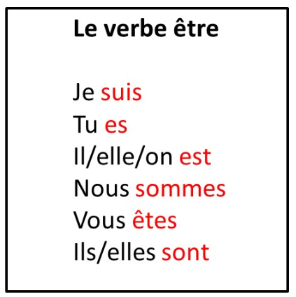
ÊTRE = TO BE

Le verbe ÊTRE est généralement utilisé pour exprimer un état ou une attitude.
ÊTRE = A STATE OF MIND (Je suis jeune.)

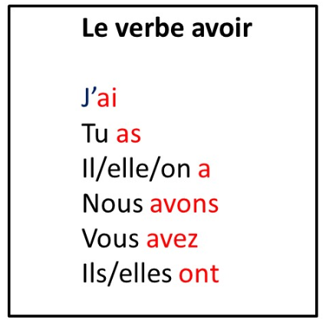
AVOIR = TO HAVE

Le verbe AVOIR est généralement utilisé pour montrer que le sujet possède / a quelque chose ou quelqu'un.
AVOIR = YOU HAVE/OWN SOMETHING
Attention: J’ai 45 ans.

CONJUGUE LE VERBE ÊTRE AU PRÉSENT :
1. Je ___________ malade.
2. Nadine et Tammy ________ des femmes.
3. Vous _______ des frères.
4. Nous __________ des amis.
5. Ils _________ heureux.
6. Tu ____________ en amour.
7. Elle __________ belle.
8. Il ________ beau.
9. Je _______ avec toi.

CONJUGUE LE VERBE AVOIR AU PRÉSENT :
1. Tu _____ trois enfants.
2. Il ______ une voiture rouge.
3. Nous ______ un jardin.
4. Elles _______ mal aux pieds.
5. Vous _______ de l’argent.
6. J’______ trois amis.
7. Ils _______ un ordinateur.
8. Elle ______ 25 ans.
9. Tu _______ un téléphone.

